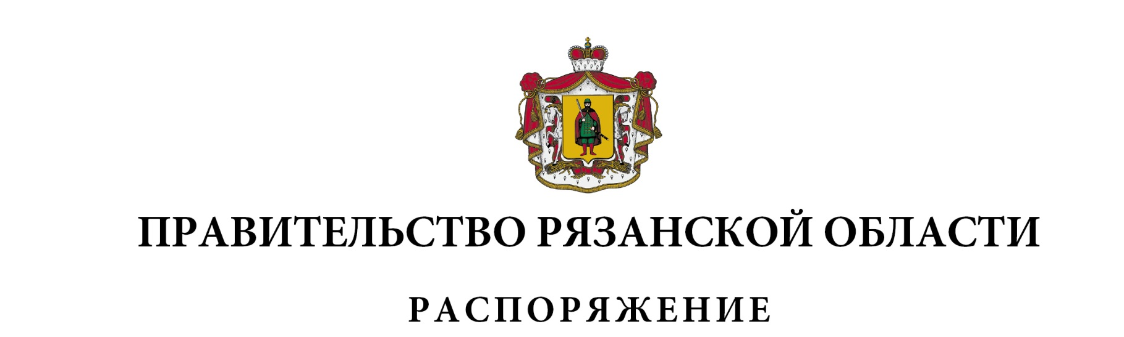
от 17 декабря 2025 г. № 921-р

Внести в приложение к распоряжению Правительства Рязанской области от 13 ноября 2025 г. № 809-р изменения, дополнив таблицу пунктами 14, 15 следующего содержания:

1 | 2 | 3 | 4 | 5 | 6
«14. | Рязанский муниципальный район | пос. Варские | Государственное автономное учреждение дополнительного образования Рязанской области «Спортивная школа по зимним видам спорта «Алмаз» | Тренер-преподаватель | 2
 |  |  |  | Инструктор-методист | 1
 |  |  |  | Старший инструктор-методист | 1
15. | Сасовский муниципальный округ Рязанской области | г. Сасово | Муниципальное бюджетное учреждение дополнительного образования «Сасовская спортивная школа» | Тренер-преподаватель | 1»

Губернатор Рязанской области |  | П.В. Малков

